DISTINGUISHED GENTLEMAN’S RIDE 2018: ALCANÇANDO AS ESTRELAS

Mais de 112’000 pessoas ocuparam as ruas de 648 cidades em 102 países com suas motocicletas clássicas em prol de uma boa causa: a Movember Foundation, dedicada a apoiar pesquisas sobre o câncer de próstata e saúde mental do homem.

Em apoio a esse impressionante evento mundial pelo terceiro ano consecutivo, a Zenith celebrou a ocasião lançando o PILOT Type 20 Chronograph Ton Up Black, o relógio oficial do evento,
em todos o mercados do mundo.

Le Locle, 1º de outubro de 2018: A marca da estrela guia brilhou ainda mais no domingo, 30 de setembro, enquanto os 112’000 entusiastas de motocicletas vintage e clássicas circulavam pelas 648 cidades de 102 países para ajudar a arrecadar dinheiro - e consciencializar as pessoas - sobre a pesquisa do câncer e saúde mental masculina em nome da Movember Foundation, parceira oficial do evento Distinguished Gentleman’s Ride (DGR).

Um dos maiores arrecadadores de fundos em prol da saúde masculina, o DGR já angariou mais de $13 milhões de dólares americanos até o momento e tem o objetivo de adicionar mais $6 milhões à causa durante a campanha que terminará em 14 de outubro de 2018. Entre tantos locais, o evento da DGR em Nova York viu o fundador da DGR, Mark Hawwa, o CEO da Zenith, Julien Tornare, e diversos amigos da marca como Dimitri Coste, fotógrafo oficial desse encontro especial e o blogueiro de moda Ed Kavishe, se unirem a outras 112’000 pessoas a bordo de suas motocicletas scramblers, choppers, bobbers ou vintage scooters. Com o total apoio dos embaixadores da Zenith e os amigos da marca, a equipe Zenith não foi apenas o maior grupo a participar do DGR, mas também a equipe que arrecadou a maior quantia.

Pilot Ton Up Black: o fascínio vintage encontra o espírito esportivo
A Zenith se uniu ao espírito da DGR ao celebrar o estilo intemporal e a filantropia desinteressada, e também o lançamento do Pilot Type 20 Chronograph Ton Up Black. Um tributo à comunidade de motociclistas café racer, também conhecidos com os meninos Ton Up, esse relógio totalmente masculino é esplendidamente livre de toda a desordem. Exibindo uma caixa de 45 mm em aço inoxidável envelhecido totalmente masculinizada, seu mostrador fosco sóbrio ostenta a gravura de um café racer em sua motocicleta, imagem essa que está entalhada na caixa preta. Para um maior conforto e vida útil mais longa, a pulseira em pele nobuck encerado apresenta um forro de proteção em borracha e acabamento que contrasta com a costura branca e uma fivela em titânio. Impulsionado pelo lendário calibre 4069 El Primero, automático e da casa, ele opera a 5Hz (36.000 alt./h). Este belo exemplar combina o fascínio pelo design vintage a um comportamento inconfundivelmente esportivo!

Bastante empolgada com a motivação dos participantes, a Zenith apresentou uma edição limitada a cinco peças do DGR especialmente criada para esta ocasião. Aprimorados com a gravação DGR, a inscrição do mostrador e a pulseira personalizada, esses relógios são destinados aos três maiores arrecadadores, à equipe Zenith que mais angariar fundos e ao sortudo vencedor de um prêmio sorteado entre todos os participantes.

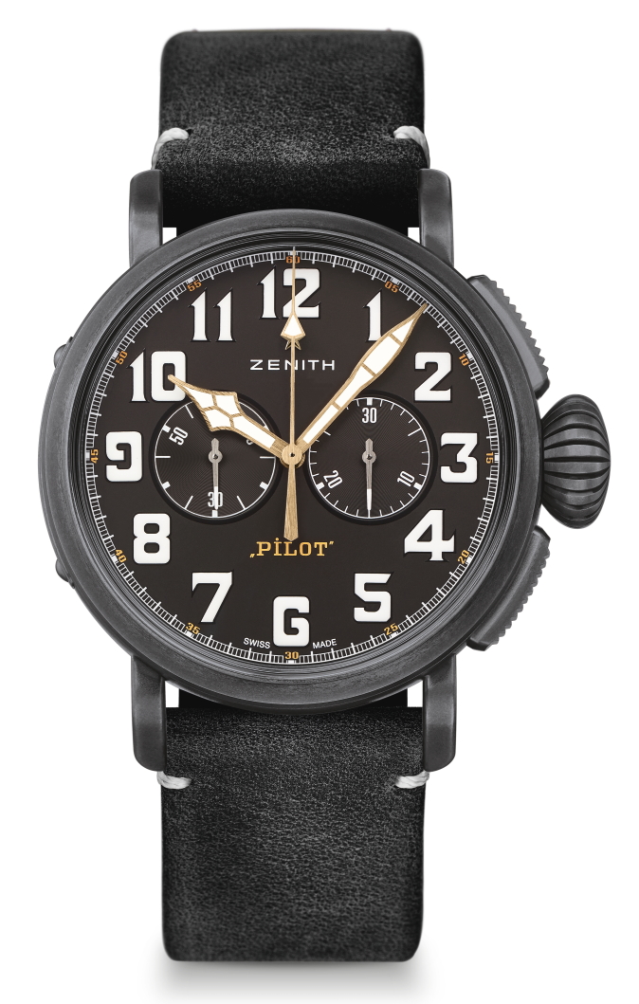
PILOT TYPE 20 CHRONOGRAPH TON UP BLACK
DETALHES TÉCNICOS

Referência: 11.2432.4069/21.C900

PRINCIPAIS PONTOS
Nova caixa de aço inoxidável envelhecido de 45 mm
Homenagem ao Café Racer Spirit
Cronógrafo automático de roda de coluna El Primero

Movimento
El Primero 4069, automático
Calibre: 13 ¼" (Diâmetro: 30 mm)
Espessura do movimento: 6,6 mm
Componentes: 254
Joias: 35
Frequência: 36.000 alt./h (5Hz)
Reserva de marcha: mín. 50 horas
Acabamento: Massa oscilante com o motivo “Côtes de Genève”

Funções
Horas e minutos ao centro
Segundos pequenos às 9 horas
Cronógrafo: Ponteiro do cronógrafo central e contador de 30 minutos às 3 horas

Caixa, mostrador e ponteiros
Diâmetro: 45 mm
Diâmetro da abertura: 37,8 mm
Espessura: 14,25 mm
Vidro: Vidro de safira convexo com tratamento antirreflexo em ambos os lados
Fundo da caixa: Fundo da caixa com gravuras do Café Racer Spirit
Material: Aço inoxidável envelhecido
Estanqueidade: 10 ATM
Mostrador: Preto fosco
Índices das horas: Numerais arábicos com SuperLumiNova® SLN C1 branco
Ponteiros: banhado a ouro, facetado e revestido com SuperLumiNova® SLN C1 [ponteiros]

Pulseira e fivelas
Pulseira: pulseira de pele nobuck preta encerado com forro de proteção em borracha
Fecho: Fivela em titânio

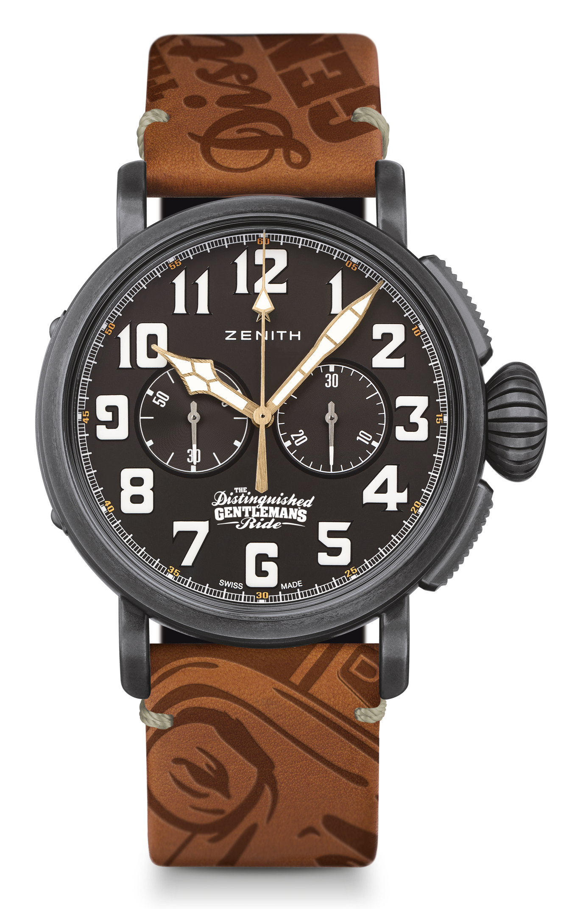
PILOT TYPE 20 CHRONOGRAPH TON UP – EDIÇÃO DGR
EDIÇÃO LIMITADA DE 5 UNIDADES

DETALHES TÉCNICOS

Referência: 11.2433.4069/27.C901

PRINCIPAIS PONTOS
Nova caixa de aço inoxidável envelhecido de 45 mm
Cronógrafo automático de roda de coluna El Primero
Tributo ao Distinguished Gentleman’s Ride

MOVIMENTO
El Primero 4069, automático
Calibre: 13 ¼" (Diâmetro: 30 mm)
Espessura do movimento: 6,6 mm
Componentes: 254
Joias: 35
Frequência: 36.000 alt./h (5Hz)
Reserva de marcha: mín. 50 horas
Acabamento: Massa oscilante com o motivo “Côtes de Genève”

Funções
Horas e minutos ao centro
Segundos pequenos às 9 horas
Cronógrafo: Ponteiro do cronógrafo central e contador de 30 minutos às 3 horas

Caixa, mostrador e ponteiros
Diâmetro: 45 mm
Diâmetro da abertura: 37,8 mm
Espessura: 14,25 mm
Vidro: Vidro de safira convexo com tratamento antirreflexo em ambos os lados
Fundo da caixa: Fundo da caixa com gravuras do DGR 2018
Material: Aço inoxidável envelhecido
Estanqueidade: 10 ATM
Mostrador: Preto fosco
Índices das horas: Numerais arábicos com SuperLumiNova® SLN C1 branco
Ponteiros: banhado a ouro, facetado e revestido com SuperLumiNova® SLN C1 [ponteiros]

Pulseira e fivelas
Pulseira: Pulseira em pele nobuck marrom encerado com forro de proteção em borracha e logo DGR
Fecho: Fivela em titânio

